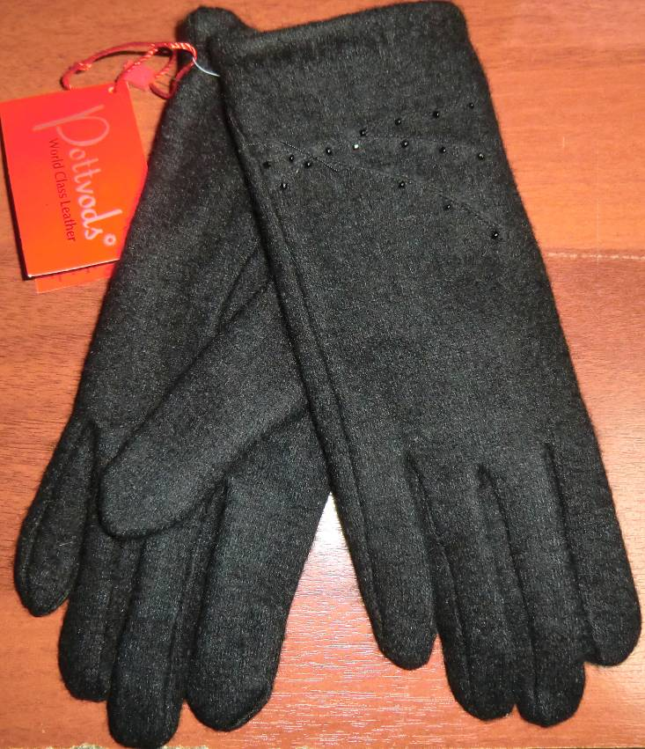
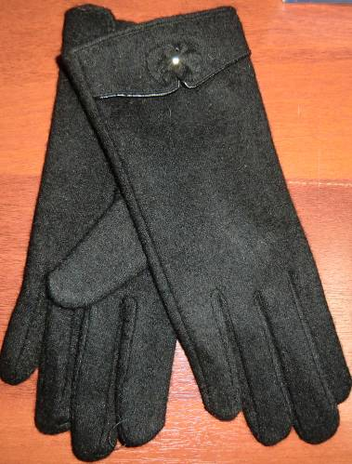
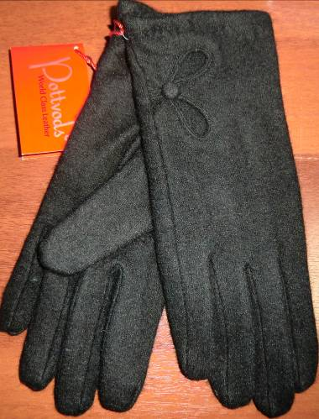
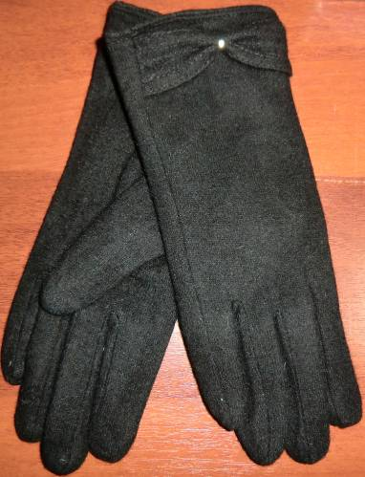
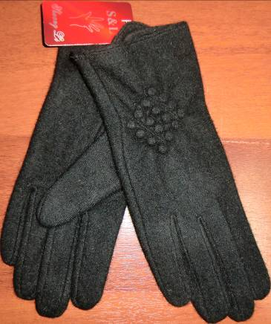
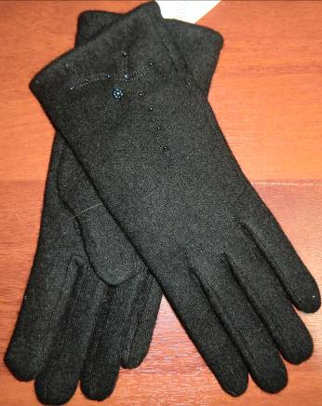
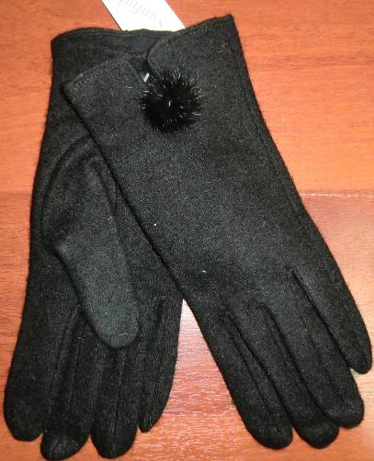
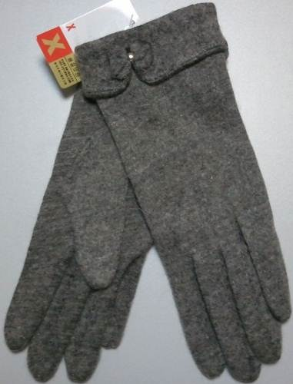
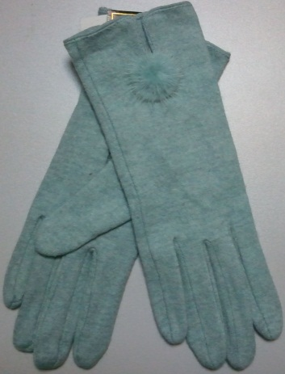
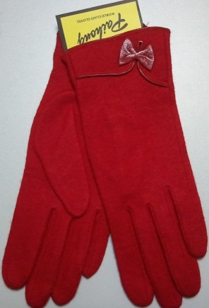
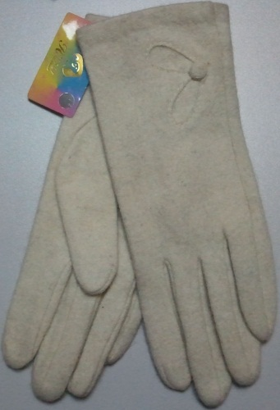
Женские кашемировые перчатки.
Более 20 моделей. Разные цвета.
Размеры: 6,5 – 8,5. Кол-во: 15000 шт.
Цена: без подкладки 75 руб.
Цена: с подкладкой флис 85 руб.

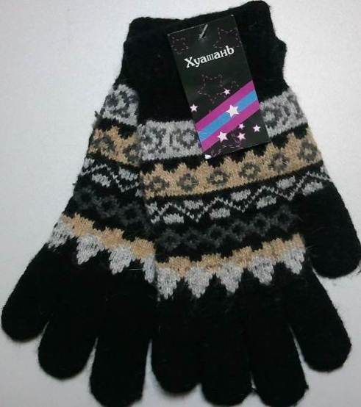
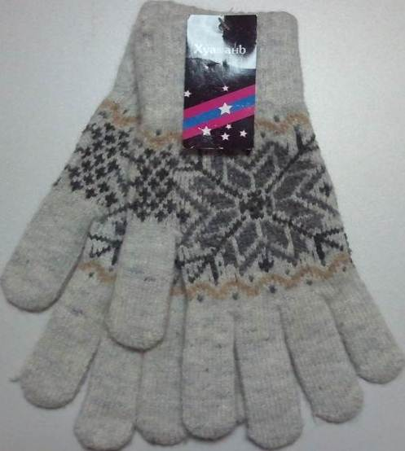
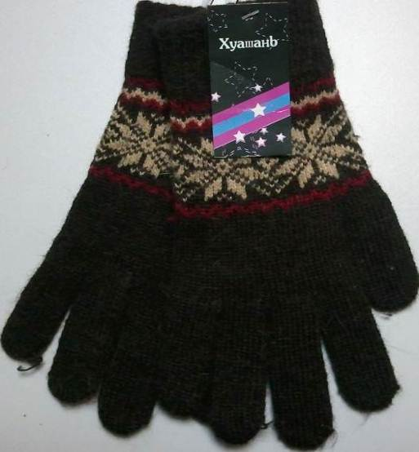
Женские перчатки с добавлением шерсти. Разные цвета. Кол-во: 15000 шт. Цена: 62 руб.

Женские перчатки с рисунком из страз. Состав: шерсть-85%, акрил-15%. Разные цвета.
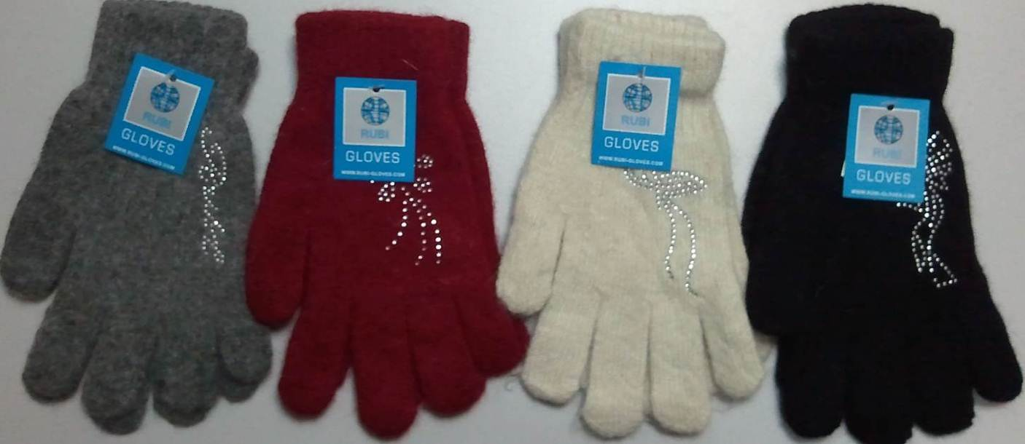
Кол-во: 15000 шт. Цена: 65 руб.

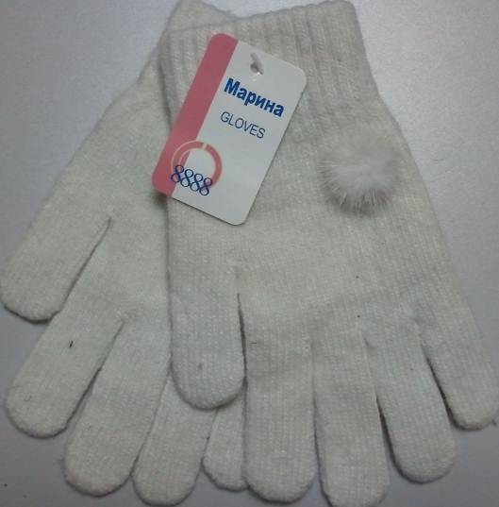
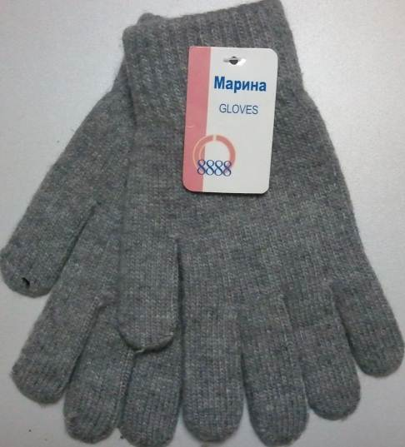
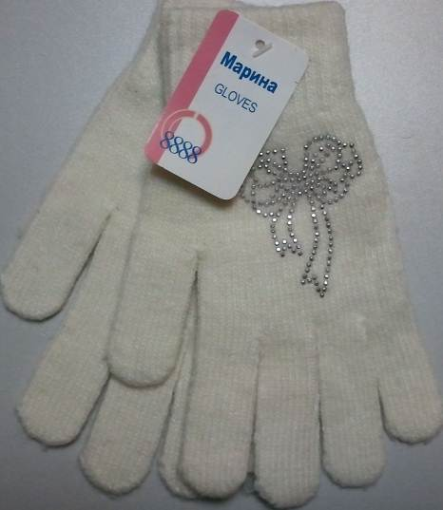
Женские перчатки. Разные цвета. Кол-во: 15000 шт. Цена: 68 руб.

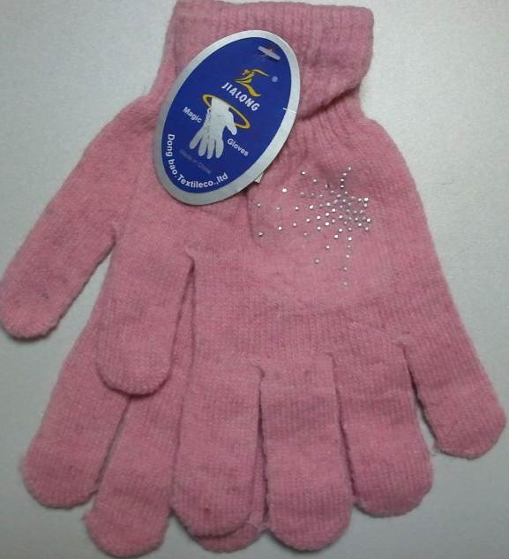
Женские перчатки.
Разные цвета.
Кол-во: 15000 шт.
Цена: 40 руб.

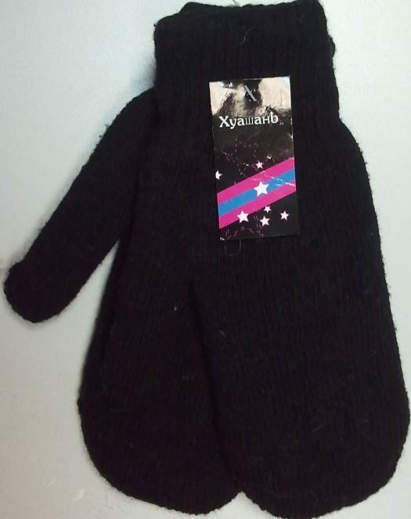

Женские двойные варежки.
Разные цвета.
Кол-во: 10000 шт.
Цена: 70 руб.

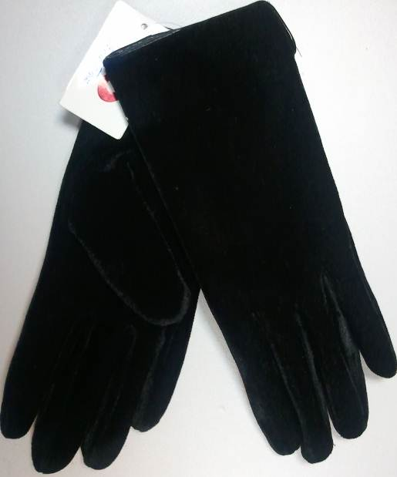
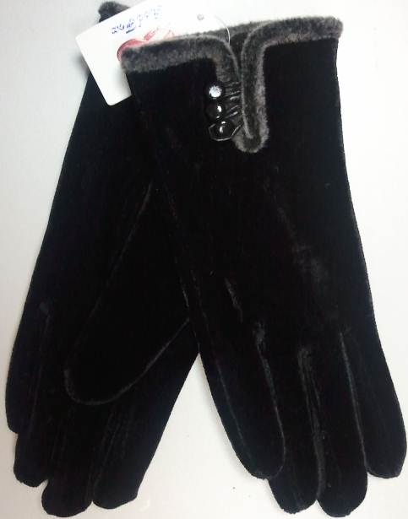
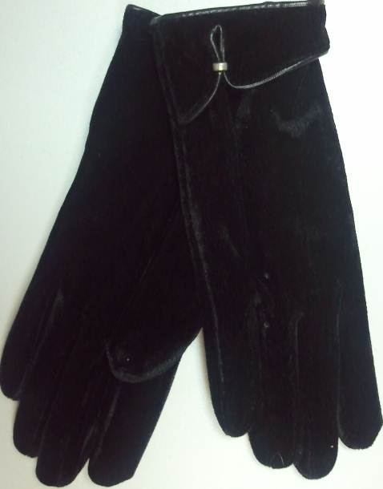
Женские бархатные перчатки, подкладка флис. Разные модели. Размер: 6 – 8. Кол-во: 15000 шт. Цена: 80 руб.

Женские варежки, двойные, с добавлением шерсти. Разные модели. Кол-во: 10000 шт. Цена: 75 руб.
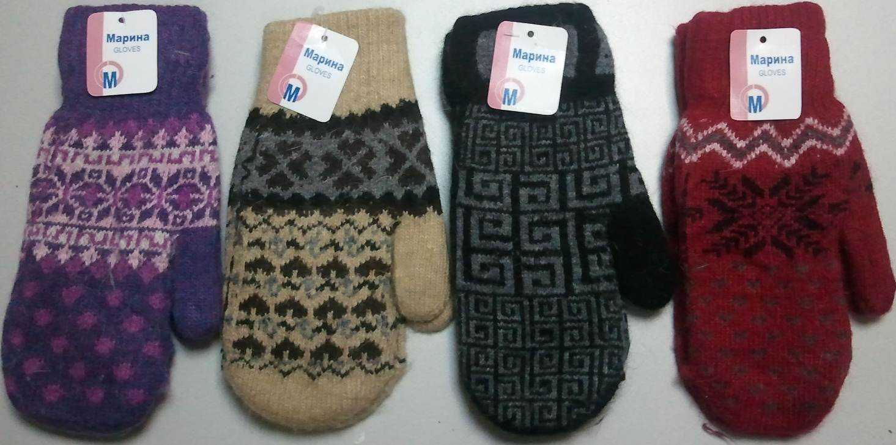
Женские варежки, двойные, с метал. рисунком. Разные модели. Кол-во: 10000 шт. Цена: 85 руб.
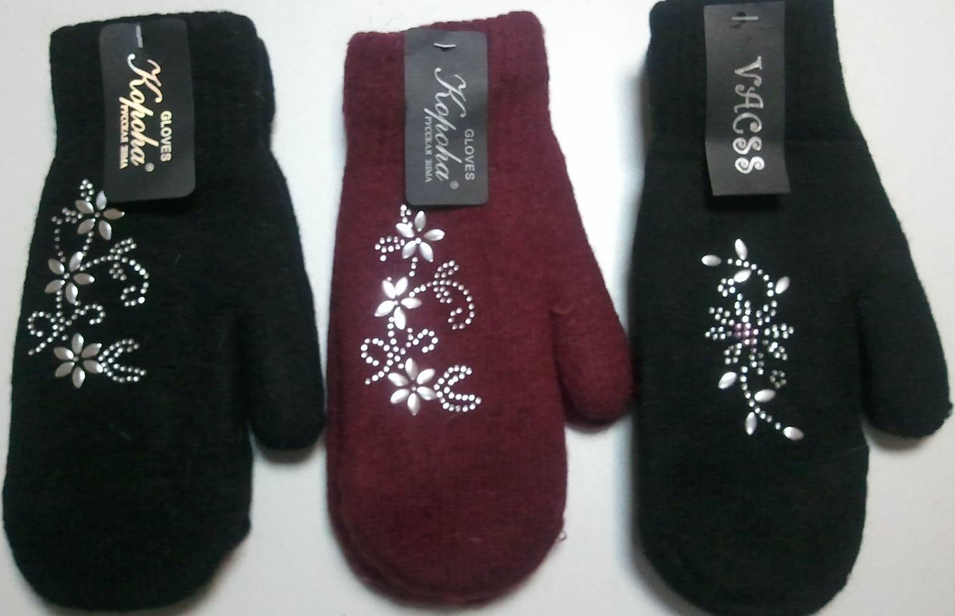
Женские перчатки, кожаные, подкладка флис. Более 10 моделей. Цвет черный.
Размеры: 6,5 – 8,5 (5 размеров). Кол-во: 15000 шт. Цена: 160 руб.
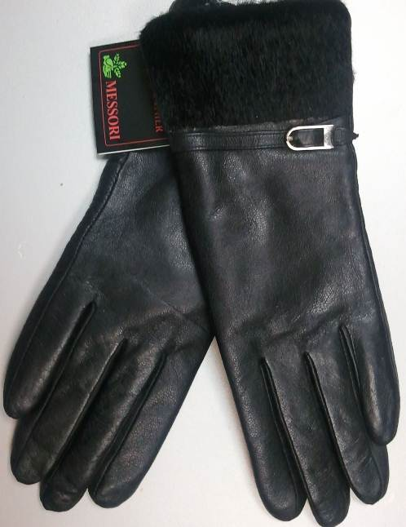
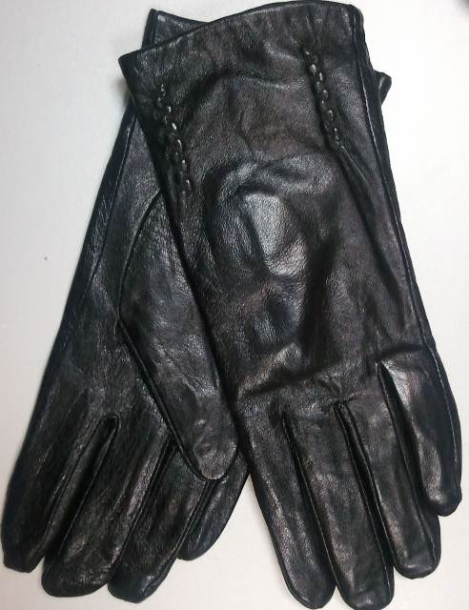
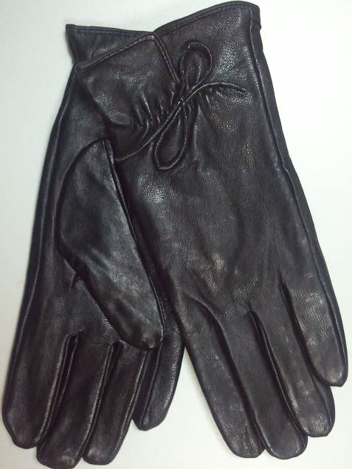
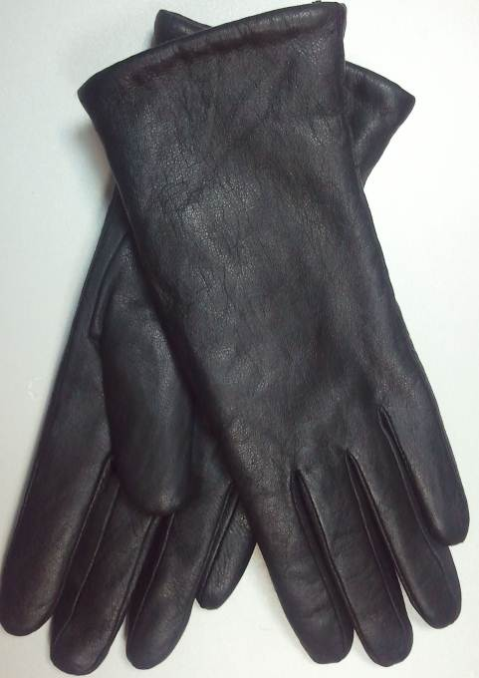
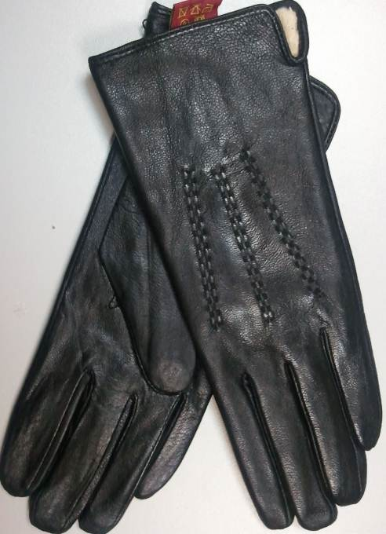
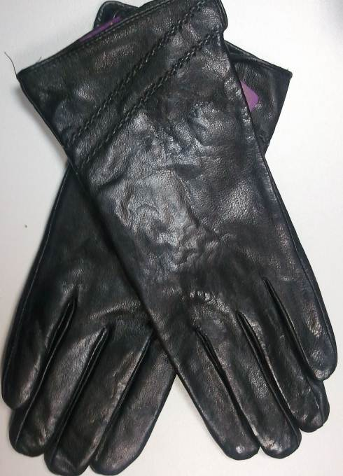

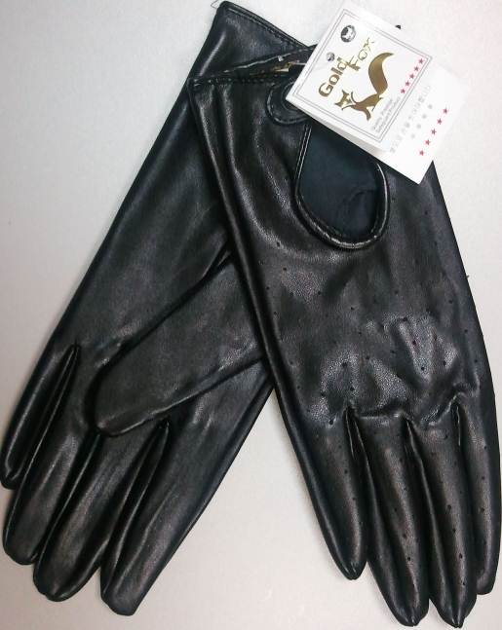
Женские перчатки, кожзам.
Более 10 моделей.
Цвет черный.
Размеры: 6,5 – 8,5 (5 размеров).
Кол-во: 5000 шт. Цена: 85 руб.

Женские перчатки, замша – кожа, подкладка флис.
Разные модели. Размеры: 6,5 – 8,5
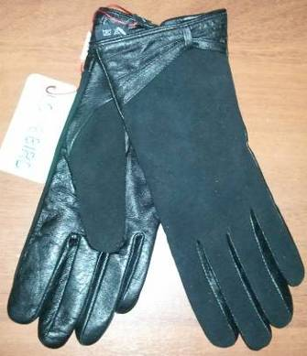
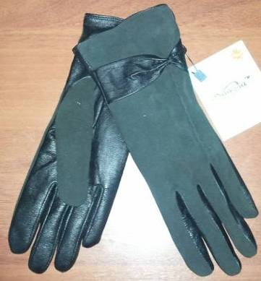
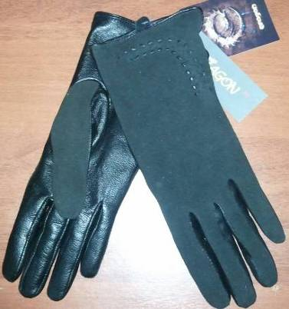
Кол-во: 2000 шт.
Цена: 165 руб.

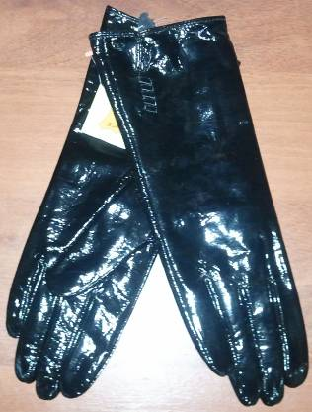
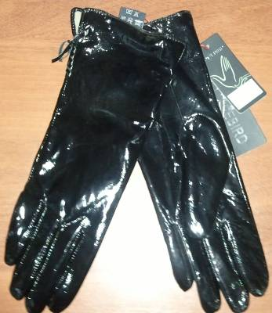
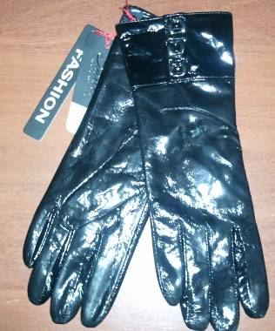
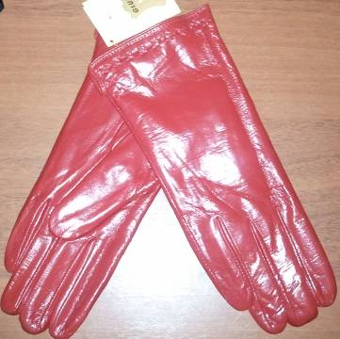
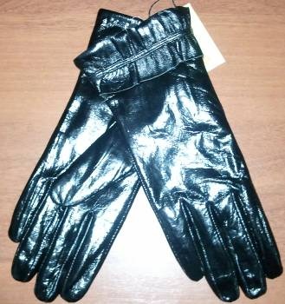
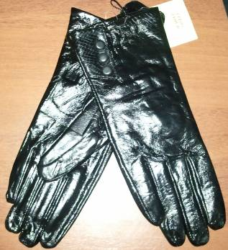
Женские перчатки, кожаные лакированные, подкладка флис.
Разные модели. Размеры: 6,5 – 8,5
Кол-во: 2000 шт.
Цена: 95 руб.

Женские кожаные перчатки, подкладка флис.
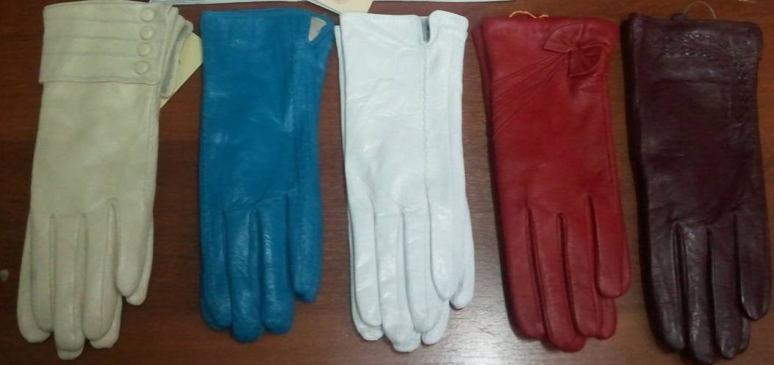
Разные модели. Разные цвета.
Размеры: 6,5 – 8,5
Кол-во: 10000 шт.
Цена: 170 руб.

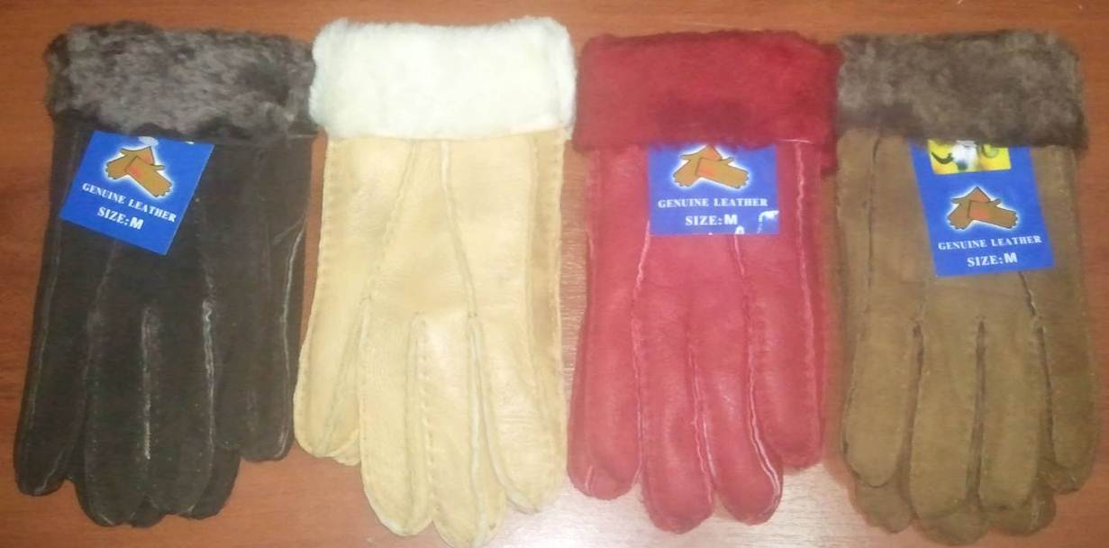
Перчатки женские, замша +натуральный мех. Разные цвета. Кол-во: 5000 шт. Цена: 170 руб.

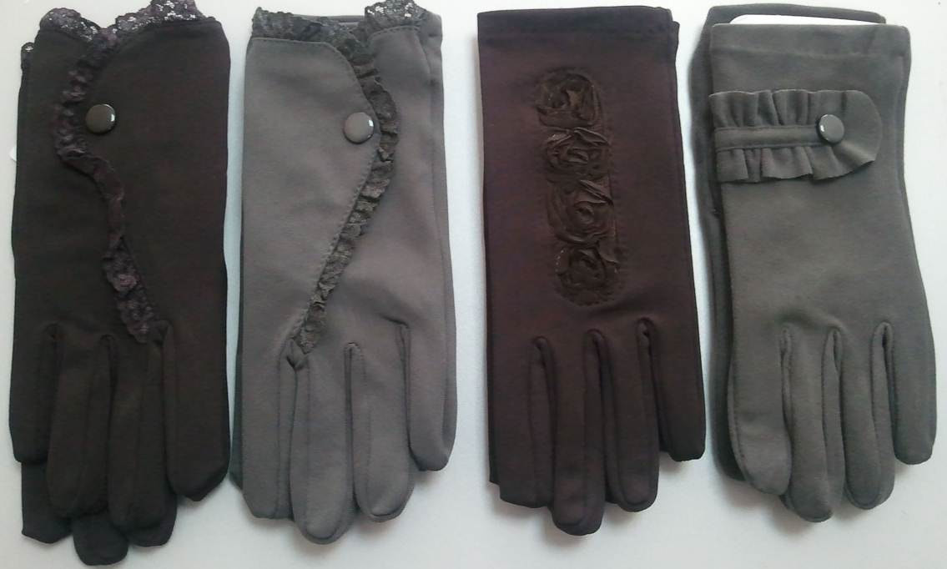
Перчатки женские, полиэстер, разные модели и цвета. Кол-во: 20000 шт. Цена: 85 руб.

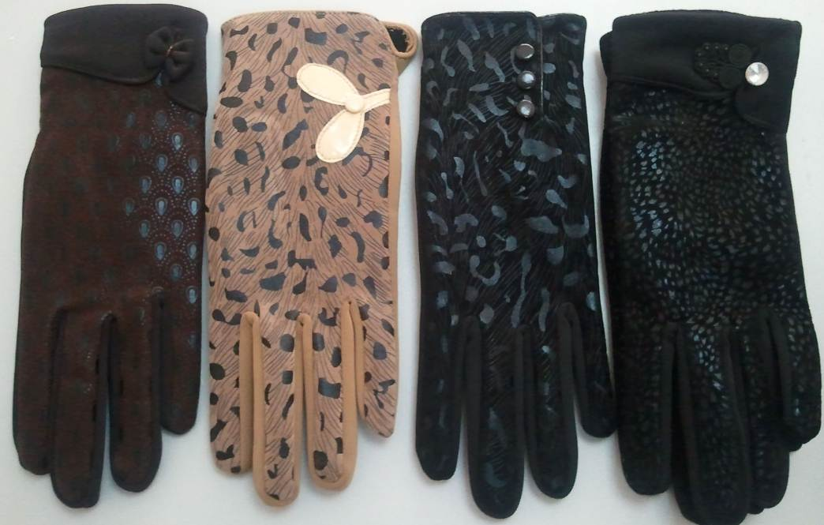
Перчатки женские, полиэстер, разные модели и цвета. Кол-во: 10000 шт. Цена: 70 руб.

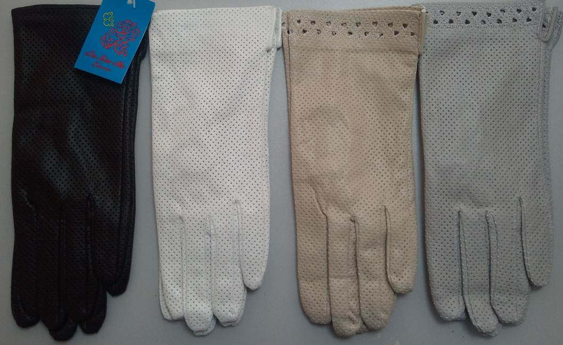
Перчатки женские, кожзам, разные модели и цвета. Кол-во: 10000 шт. Цена: 120 руб.

